Добрый день! Продолжим играть!
- Упражнение «Найди отличия». Что изображено на картинках? Обсудите, чем отличается каждый следующий аквариум от предыдущего?
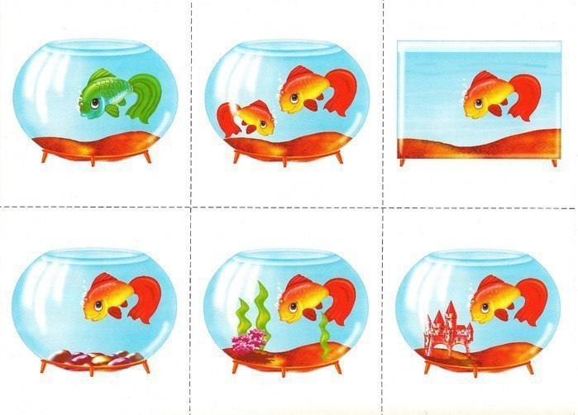

- Чтобы правильно произносить все звуки, поиграем с язычком.
Упражнения для челюсти. | - «Обезьянки» - движение нижней челюсти влево, вправо.
Упражнения для губ. | - «Заборчик» - улыбнуться, стараться, чтобы все зубки были видны, удерживать под счёт до пяти. Повторить 7раз.
Упражнения для языка. | - «Чистим нижние зубки» - кончиком языка изнутри слева направо.  - «Чистим верхние зубки» - кончиком языка изнутри слева направо.  - «Часики» - язычком, острым как иголочка, влево и вправо.  - «Качели» - язык вверх-вниз, придерживаем руками подбородок, чтобы не двигалась нижняя челюсть – 7-10 раз.  - «Скачем на лошадке» - придерживая подбородок – 7-10 раз с останавливанием «лошадки».  - «Останови лошадку»  - губами;  - губки и язык помогают.
Упражнение для мягкого нёба | - Коротко говорить Э, Э, Э, Э….

- Упражнение «Все ли рыбы имеют одинаковое строение?»
Рассмотрите аквариумных рыбок. Каких рыбок вы узнали? Дайте им названия.
Как вы думаете, рыбки похожи друг на друга?
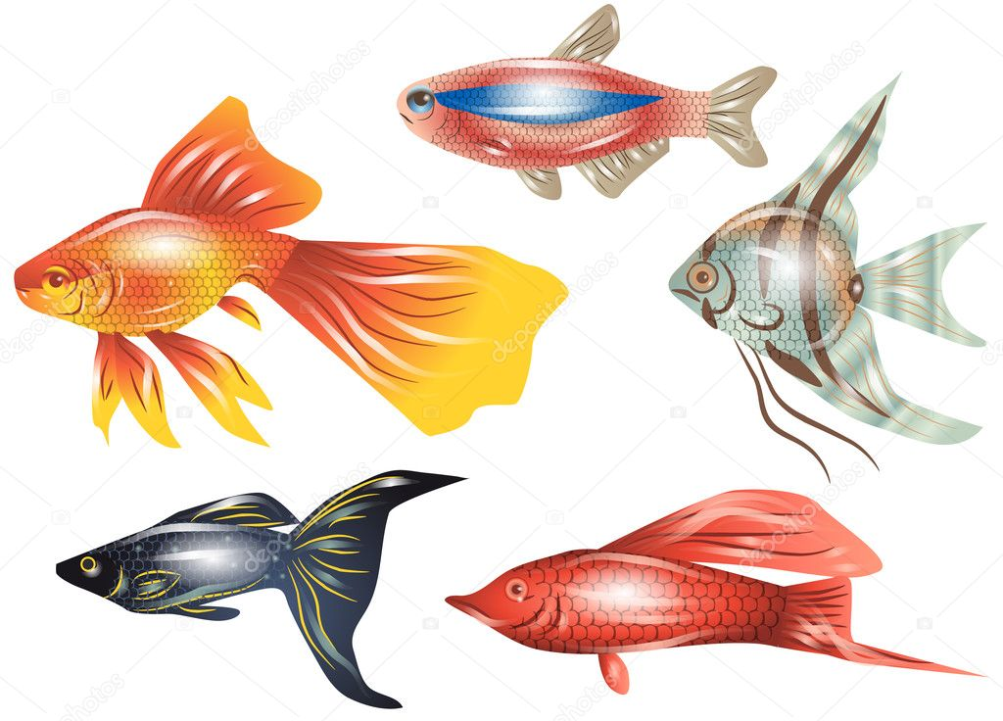
Рассмотрите, какие части тела есть у рыбы. Проговорите, для чего рыбке нужны эти части тела. Найдите эти части тела у рыб на предыдущей картинке. Сделайте вывод, что все рыбки имеют одинаковое строение, но их части тела отличаются по форме, размеру и цвету.
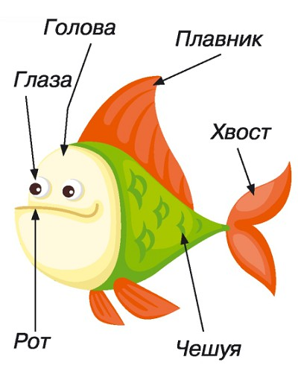
- Игра «Скажи наоборот»
У одной рыбки хвост широкий, а у другой … узкий
У одной рыбки плавники длинные, а у другой …….
У одной рыбки глаза большие, а у другой ………….
Одна рыбка крупная, а другая ………………………..
Одна рыбка тёмная, а другая светлая ………………..
- Физкультминутка «Аквариум».
Улитки ползут,  Свои домики везут. | Передвигаются по кругу в полуприседе, сложив руки за спиной.
Рогами шевелят,  На рыбок глядят. | Останавливаются, делают «рожки» из пальчиков, ритмично наклоняют голову влево-вправо
Рыбки плывут,  Плавничками гребут. | Передвигаются по кругу мелкими шажками, опустив руки вдоль туловища; движения только ладонями вперед-назад
Влево, вправо поворот,  А теперь наоборот. | Плавные повороты туловища влево-вправо и наоборот

- Упражнение «Что для чего?»
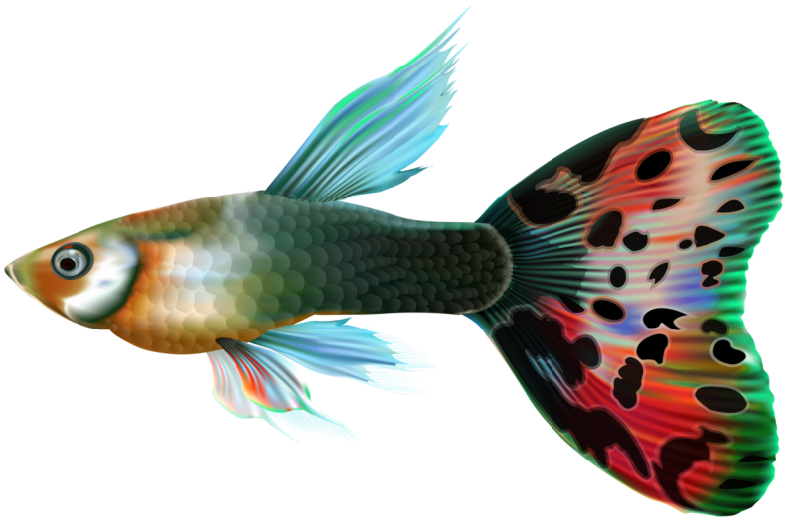 | Глаза нужны рыбке, чтобы ……  Хвост нужен рыбке, чтобы ……  Рот нужен рыбке, чтобы ……  Плавники нужны рыбке, чтобы …  Чешуя нужна рыбке, чтобы …

- Игра «Сделай рыбку» - из счётных палочек или спичек.

- Пальчиковая гимнастика «Рыбка»
Рыбка плавает в водице,  Рыбке весело играть. | Сложенными вместе ладонями дети изображают, как плывет рыбка.
Рыбка, рыбка, озорница, | Грозят пальчиком.
Мы хотим тебя поймать. | Медленно сближают ладони.
Рыбка спинку изогнула, | Снова изображают, как плывет рыбка.
Крошку хлебную взяла. | Делают хватательное движение обеими руками.
Рыбка хвостиком махнула,  Рыбка быстро уплыла. | Снова «плывут».
- Упражнение «Дорисуй чешую рыбке»

ПРИШЛИТЕ, пожалуйста, фотографии выполненных работ, на электронный адрес: nataliya.pilikina@mail.ru или в группу в VIBER.
СПАСИБО ЗА СОТРУДНИЧЕСТВО!!!

